**附录1：减小量的下降速度**

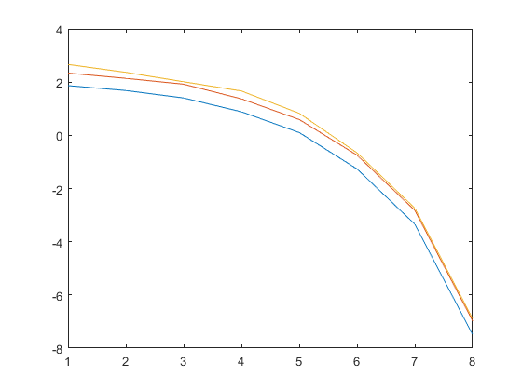

**图1：减小量的下降速度（可行牛顿和对偶牛顿使用的牛顿减小量，基于优化变量而不同；不可行牛顿使用原对偶残差）**

**（横轴、纵轴分别对应迭代次数、误差的对数，从可行初始点开始迭代，可行牛顿、不可行牛顿、对偶牛顿分别对应蓝、红、黄线）**